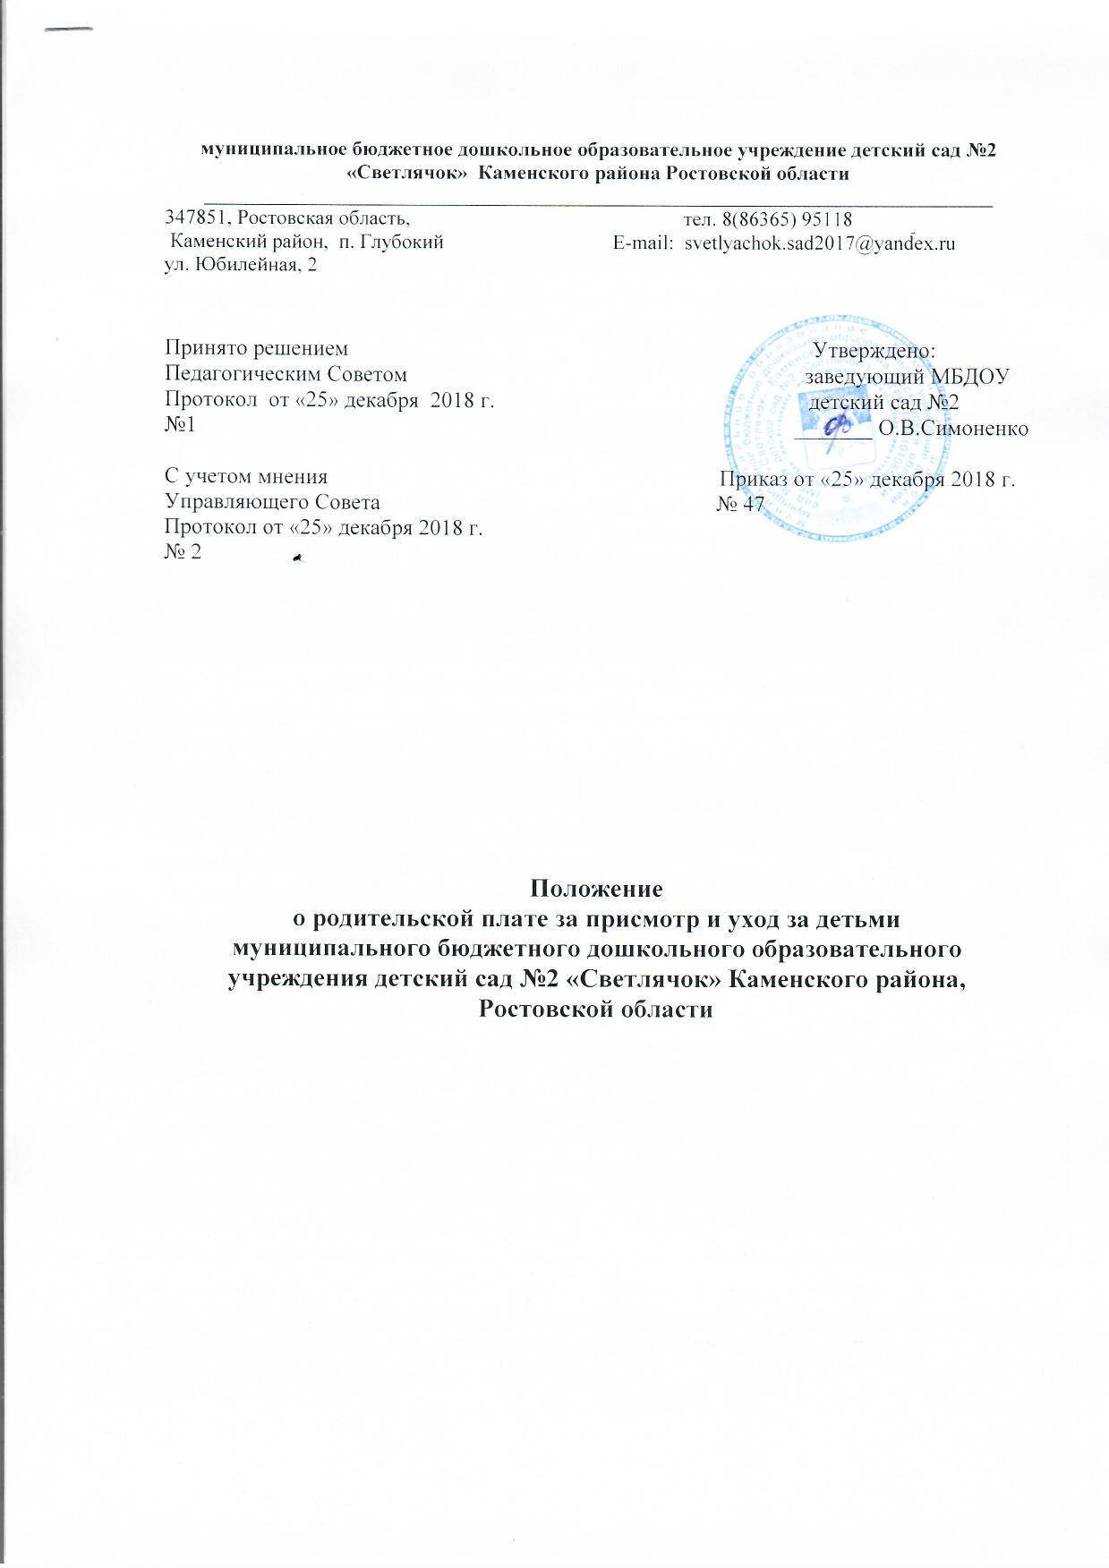

1. Общие положения
  - Настоящее положение разработано на основании Федерального закона от 29.12.2012 № 273-ФЗ «Об образовании в Российской Федерации», Областного закона от 14.11.2013 № 26-ЗС «Об образовании в Ростовской области», Постановления Администрации Каменского района от 20.11.2018 г. № 9, в целях упорядочения системы оплаты за присмотр и уход за детьми в муниципальном бюджетном образовательном учреждении детский сад № 2 «Светлячок» Каменского района, Ростовской области
- Порядок установления размера родительской платы и порядок
оплаты за присмотр и уход за детьми
  - Родительская плата за присмотр и уход за детьми в МБДОУ детский сад №2 и ее размер устанавливается постановлением Администрации района.
  - Родительская плата устанавливается в виде фиксированной суммы за месяц пребывания ребенка в дошкольной образовательной организации.
  - В родительскую плату за присмотр и уход за детьми не допускается включение расходов на реализацию образовательной программы дошкольного образования, а также расходов на содержание недвижимого имущества дошкольных образовательных организаций, реализующих образовательную программу дошкольного образования.
  - Оплата не взимается:
- за период болезни ребенка (согласно представленной медицинской справки);
- за период закрытия дошкольной образовательной организации на карантин, ремонтные и (или) аварийные работы;
- за период отсутствия ребенка в течение оздоровительного периода в летние месяцы, но не более 90 дней на основании заявления родителей (законных представителей);
- за период нахождения на санаторно-курортном лечении (согласно представленной медицинской справки);
- за время нахождения ребенка на домашнем режиме (согласно представленной медицинской справки), но не более 2 недель;
- за период трудового отпуска родителей (законных представителей) на основании их заявления о непосещении ребенком дошкольной образовательной организации и справки с места работы родителей (законных представителей);
- за период отсутствия ребенка по причине болезни матери (законного представителя), подтвержденной справкой медицинской организации;
- за период отсутствия ребенка по причине учебного отпуска родителей (законных представителей) согласно представленной справки учебного заведения.
  - Ответственность за своевременное внесение родительской платы за присмотр и уход за детьми в дошкольной образовательной организации возлагается на родителей (законных представителей).
- Порядок установления льгот по родительской плате за присмотр и
уход за детьми
  - Льготы по родительской плате за присмотр и уход за детьми в МБДОУ детский сад №25 устанавливаются в соответствии со статьей 65 Федерального закона от 29.12.2012 № 273-ФЗ «Об образовании в Российской Федерации», пунктом 4 статьи 17 Федерального закона от 06.10.2003 № 131ФЗ «Об общих принципах организации местного самоуправления в Российской Федерации» и предоставляются родителям (законным представителям) ребенка при наличии документов, подтверждающих право на их получение.
  - За присмотр и уход за детьми-инвалидами, детьми, у которых оба родителя являются инвалидами 1 или 2 группы; детьми-сиротами и детьми, оставшимися без попечения родителей, а также за детьми с туберкулезной интоксикацией, обучающимися в дошкольных образовательных организациях, родительская плата не взимается.
Для подтверждения указанных льгот родителем (законным представителем) представляются следующие документы:
- заявление от родителей (законных представителей) о предоставлении льготы;
- копия справки об инвалидности ребенка;
- копия свидетельства о рождении ребенка;
- копия справки об инвалидности родителей (законных представителей), являющихся инвалидами 1 или 2 группы;
- копия постановления органа местного самоуправления о назначении опеки;
- копия справки специализированного противотуберкулезного учреждения.
  - Льготы по оплате за содержание детей в МБДОУ в размере 50% установлены для следующих категорий родителей (законных представителей):
- одинокие матери;
- многодетные семьи;
- семьи, в которых один из родителей является неработающим инвалидом 1 или 2 группы;
- родители (законные представители) ребенка, один из которых является работником из числа младшего обслуживающего персонала дошкольной образовательной организации.
Для подтверждения указанных льгот родителем (законным представителем) представляются следующие документы:
- заявление от родителей (законных представителей) о предоставлении льготы, согласно приложению;
- копии свидетельств о рождении всех детей;
- копия справки об инвалидности родителей (законных представителей), один из которых является инвалидом 1 или 2 группы;
- справка с места работы родителя (законного представителя) с указанием профессии, отнесенной к младшему обслуживающему персоналу дошкольной образовательной организации.
  - Льготы по родительской плате за присмотр и уход за детьми в МБДОУ устанавливаются с момента подачи документов, подтверждающих льготу. Заведующий дошкольной образовательной организацией не позднее следующего дня после поступления документов издает приказ о предоставлении льготы и в течение 3-х рабочих дней представляет его в муниципальное казенное учреждение «Центр бухгалтерского учета, хозяйственного обеспечения и методического сопровождения муниципальных образовательных организаций».
  - Право на льготу ежегодно подтверждается родителем (законным представителем) по истечении одного календарного года со дня подачи заявления.
  - При наступлении обстоятельств, влекущих отмену установления льготной родительской платы, родители (законные представители) в течение трех дней со дня наступления соответствующих обстоятельств обязаны уведомить об этом дошкольную образовательную организацию.
  - Родителям (законным представителям), имеющим право на льготу по нескольким основаниям, льгота устанавливается по одному из оснований по их выбору.
  - В целях материальной поддержки воспитания и обучения детей, посещающих МБДОУ, родителям (законным представителям) выплачивается компенсация в размере, устанавливаемом нормативными правовыми актами Ростовской области, но не менее 20% среднего размера родительской платы за присмотр и уход за детьми в дошкольных образовательных организациях на первого ребенка, не менее 50% размера такой платы на второго ребенка, не менее 70% размера такой платы на третьего и последующих детей.
  - Средний размер родительской платы за присмотр и уход за детьми в МБДОУ, а также порядок обращения за получением компенсации родительской платы за присмотр и уход за детьми в МБДОУ, и порядок ее выплаты устанавливаются Правительством Ростовской области.
  - Право на получение компенсации имеет один из родителей (законных представителей), внесших родительскую плату за присмотр и уход за детьми в дошкольной образовательной организации.
- Порядок, условия внесения и расходование родительской платы
  - Родительская плата за присмотр и уход за детьми вносится безналичным расчетом по квитанции на лицевой счет МБДОУ через отделения кредитных организаций до 20 числа текущего месяца.
  - Родительская плата за присмотр и уход за детьми в МБДОУ направляется на оказание услуг по организации питания и организацию хозяйственно-бытового обслуживания детей, обеспечению соблюдения ими личной гигиены и режима дня.

